27.10.2020r.

JĘZYK POLSKI
Do zeszytu przepisujesz temat, pytania i polecenia /zapisane kolorem czarnym/ oraz swoje odpowiedzi. Pytań zapisanych kolorem zielonym nie przepisujesz. Zdjęcia wykonanych zadań przesyłasz na adres: m.michalak@zss1.edu.gdansk.pl
Na odpowiedzi czekam do 30.10.2020 r.

Temat: Wygląd - wyrazem buntu młodych?

- Dlaczego nastolatki często chcą się wyróżniać spośród innych, a jednocześnie nie czują się zbyt pewnie siebie?
- Przeczytaj uważnie fragmenty tekstu pt. „Mirror, mirror” Podręcznik strona 36-38. / o wydarzeniach opowiada nastoletnia dziewczyna o pseudonimie Red/.
- Po przeczytaniu przepisz i uzupełnij poniższe zdania.

Red zrobiła sobie sama pierwszy tatuaż ponieważ……………..
Na drugi tatuaż zdobyła pieniądze …………….
Po zabiegu czuła się ….

- Co chciała w sobie zmienić dziewczyna poprzez obcięcie włosów, kolejny tatuaż i inne zmiany w wyglądzie?
………………………………………………….

Dla osób, które nie zdążyły jeszcze odebrać podręczników tekst znajduje się poniżej.

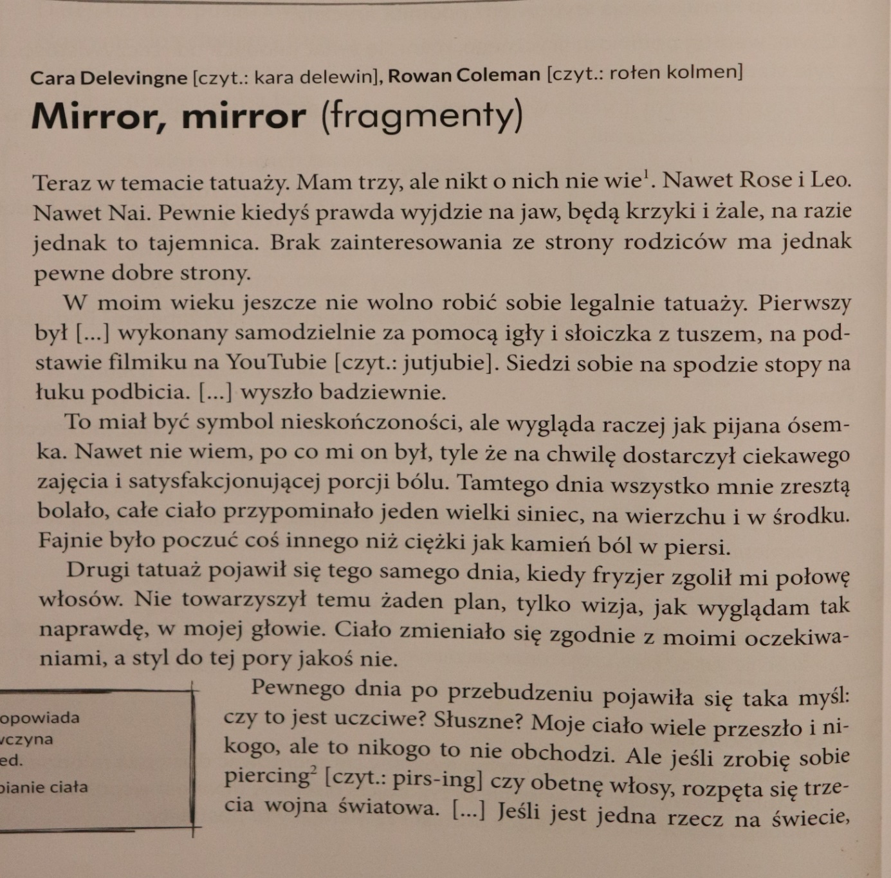
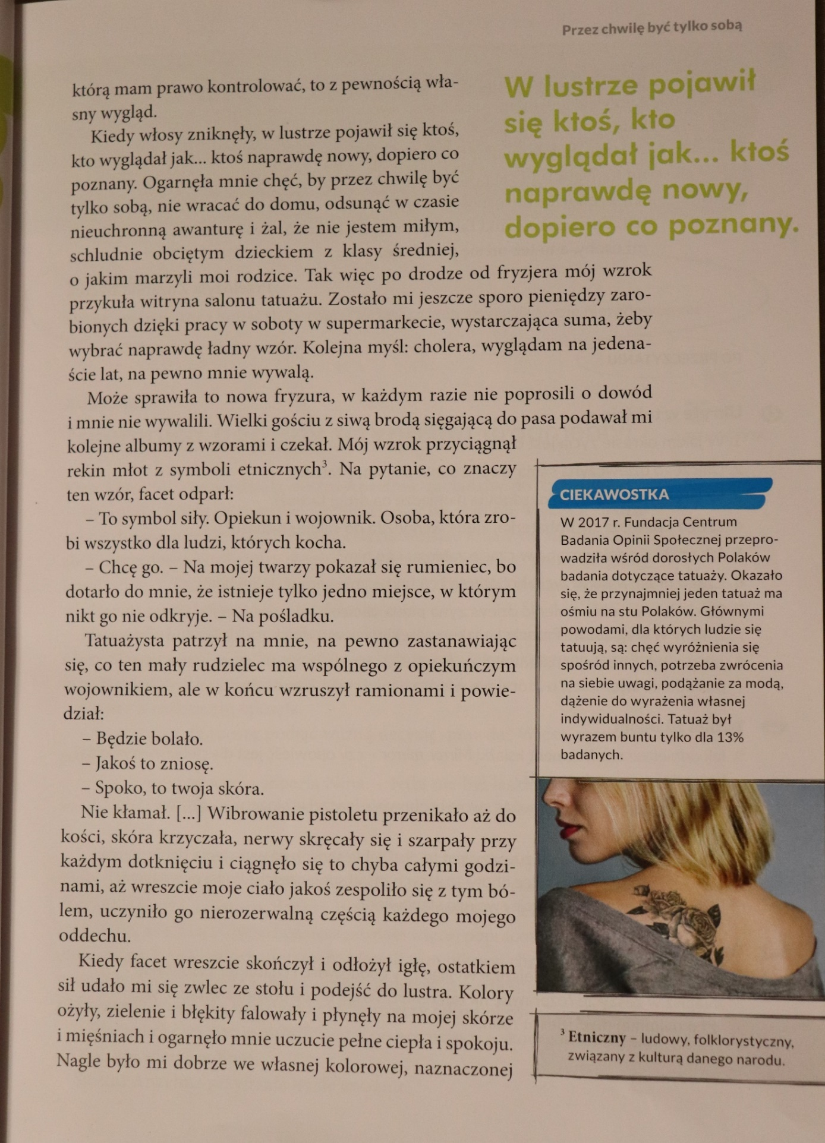

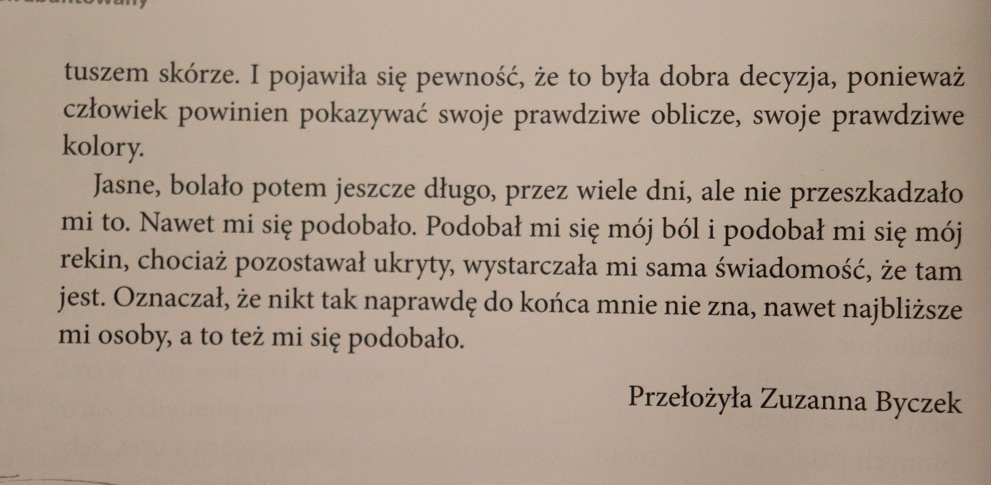

TERAPIA PEDAGOGICZNA
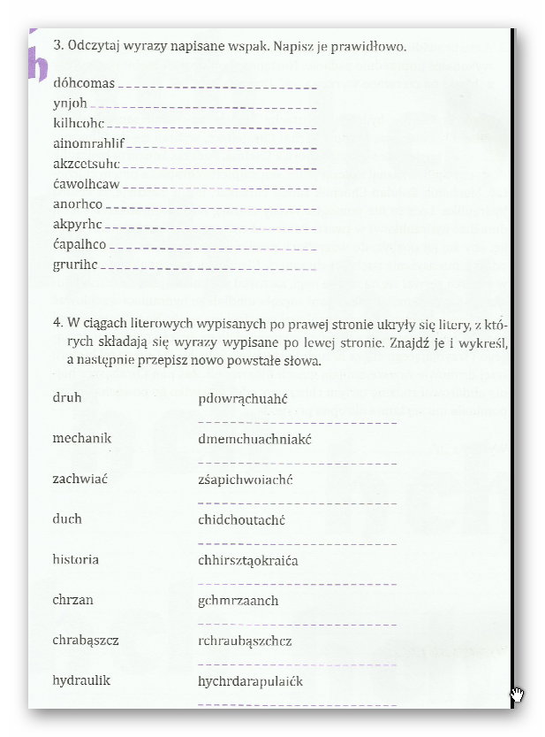

Zagadnienia z wychowania fizycznego dla uczniów klasy 2 ck
szkoły branżowej I stopnia

Data | Temat | Zadania dla ucznia | Linki
27.10 | 18. Doskonalenie umiejętności wykonania skoku wzwyż dowolną techniką. | - Fazy skoku wzwyż.  - Zapisz je w zeszycie i opatrz krótkim rysunkiem.  - Przeczytaj informacje dotyczące Artura Partyki.
27.10 | 19. Doskonalenie umiejętności wykonania startu niskiego w biegach sprinterskich. | - Poniżej przypominam kilka zabaw, w które bawiliśmy się na lekcjach wf, przeczytaj je i zapamiętaj:  Berek.  Złapani uczniowie, klęczą na jednym kolanie i wyciągają rękę w przód. Jeżeli współćwiczący klepnie w rękę schwytanego, ten jest wyzwolony i dalej bierze udział w zabawie.  Berek zmienny.  Złapana osoba staję się berkiem, jednocześnie trzyma się za miejsce , w które został klepnięty przez poprzedniego berka.  - Obejrzyj technikę startu niskiego. | https://www.youtube.com/watch?v=xwNHnCC-fAM

Za wykonanie zadań możesz otrzymać ocenę po przesłaniu ich w formie elektronicznej na adres mailowy wychowawcy lub mój – s.golisz@zss1.edu.gdansk.pl
Po sprawdzeniu pracy otrzymasz ocenę a informację przekażę wychowawcy.

TECHNIKA W PRODUKCJI CUKIERNICZEJ

Temat: Elementy budowy maszyn i urządzeń przemysłu spożywczego.

Proszę przepisać do zeszytu notatkę zaznaczoną w ramce.
Części maszyn to wchodzące w skład maszyn elementy samodzielne lub zespoły, zwykle o charakterze uniwersalnym, to znaczy wykorzystywane są
w różnych urządzeniach gastronomicznych i cukierniczych.
Elementy budowy wybranych urządzeń stosowanych w zakładach cukierniczych

Miksery używane w cukiernictwie posiadają wiele końcówek, z których każda służy do czegoś innego, np. ubijania, ucierania, rozdrabniania, mieszania. Można je oczywiście dowolnie wymieniać.
Najczęściej są to:
– nóż gwiazdkowy, który służy do rozdrabniania warzyw i owoców itp.
– tarcza ubijająca – za je pomocą można miksować oraz mieszać produkty o płynnej konsystencji: śmietanę, musy, sosy itp.
– tarcza miksująca miesza, miksuje i ubija sosy oraz różnego rodzaju masy kremowe itp.
Miksery gastronomiczne posiadają możliwość regulowania ilości obrotów, tzn możemy ustawić prędkość miksera w zależności od potrzeby.

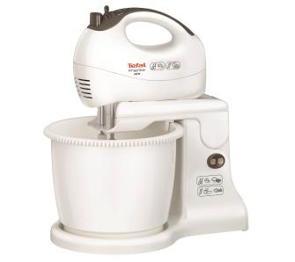
Mikser domowy

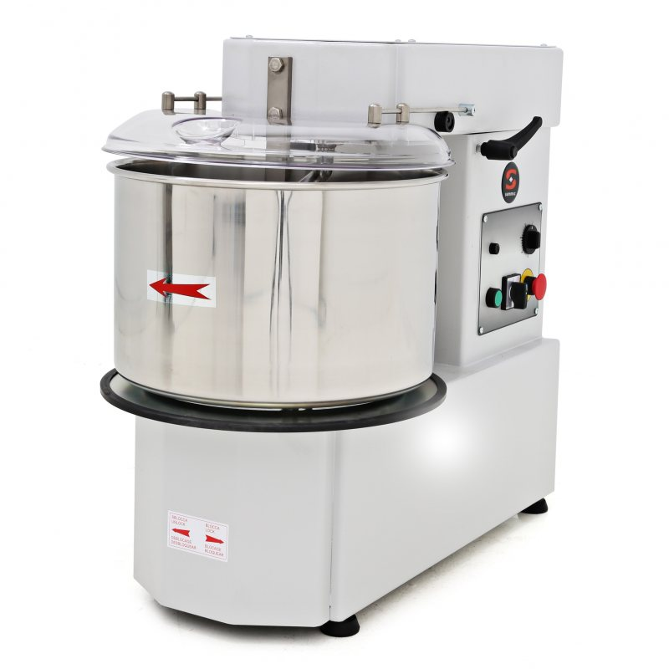
Mikser profesjonalny stosowany w zakładzie cukierniczym

Miesiarki
Urządzenia gastronomiczne do wyrabiania ciasta zwane są również miesiarki i służą jak sama nazwa wskazuje do przygotowywania różnego rodzaju ciast.
Każde urządzenie tego typu posiada trzy najważniejsze części:
- silnik,
- dzieżę
- mieszadło.
W dzieży znajdują się składniki ciasta, które jest mieszane za pomocą tak zwanej „ łapy” którym zakończone jest mieszadło. Każda miesiarka posiada regulację obrotów z jaką pracuje. Dzięki temu można je odpowiednio regulować w zależności od potrzeby i rodzaju ciasta czy kremu który chcemy przygotować.

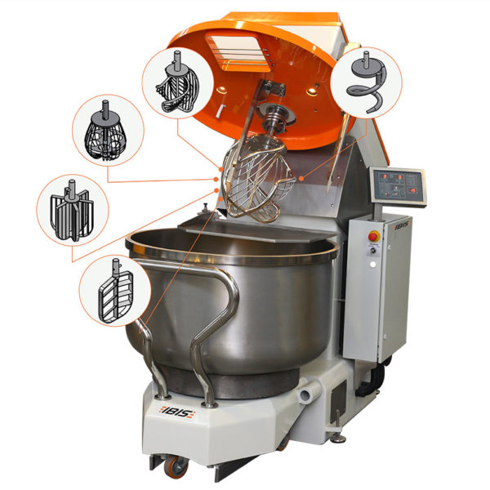
Linki do obejrzenia
https://www.youtube.com/watch?v=jPOTEdMW9ps
https://www.youtube.com/watch?v=4chzuavTMwM
https://www.youtube.com/watch?v=h2gT71tDD3M

